План-конспект занятия
педагога дополнительного образования
Коровиной Дарьи Андреевны

Объединение – коллектив современного танца «Сапфир»
Программа - «Основы танца».
Группа – 01-24
Дата проведения: - 24.12.2022.
Время проведения: 14ч. 00 мин.

Тема занятия: «Классические танцевальные комбинации по диагонали. Показ и отработка по диагонали разных связок классической направленности».

Цель занятия: Развитие творческих способностей детей, восприятие и понимание основ классического танца, развитие исполнительских навыков у детей.

Рекомендуемый комплекс упражнений
-Упражнения по диагонали (справа и слева).

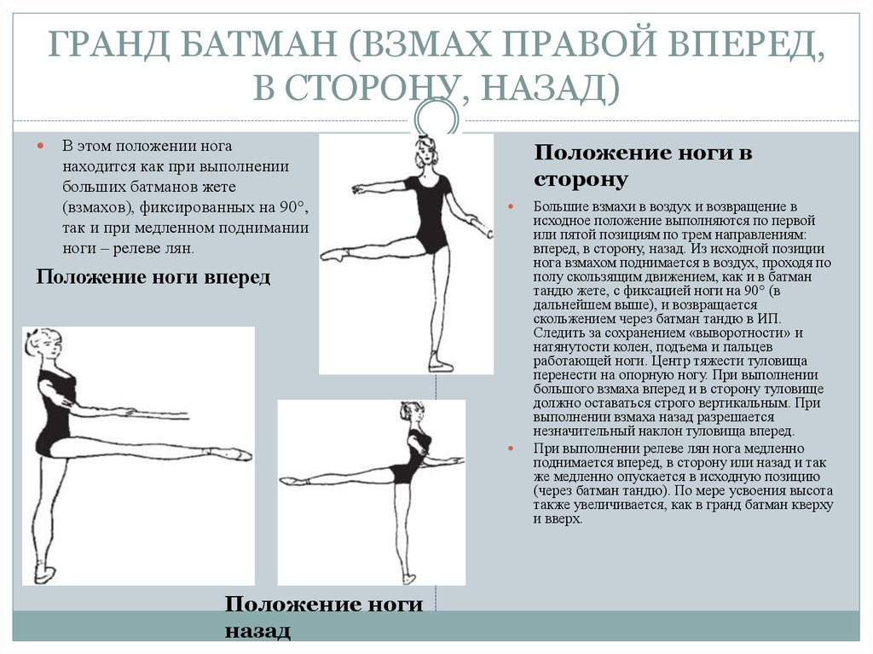

-Прыжки (allegro) по диагонали

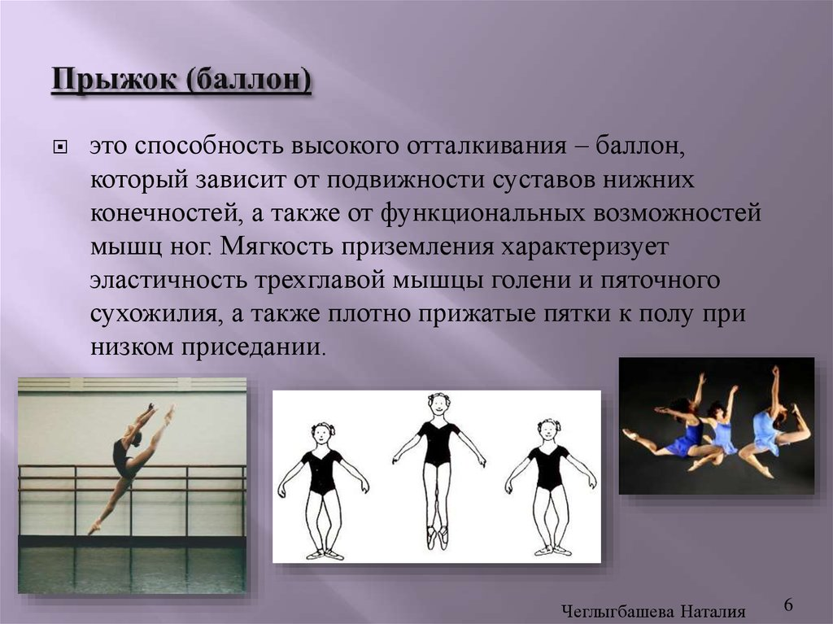

Домашнее задание:
-шпагаты
-мостик
- повторить изученные движения по диагонали (Grand battement и Прыжок Saute).

Обратная связь:
Фото самостоятельного выполнения задания отправлять на электронную почту metodistduz@mail.ru для педагога Коровиной Д.А.

